阎良区开展法治政府建设专项督察

9月8日，阎良区委依法治区办联合区纪委监委、区检察院、区政府督查室组成联合督察组，在全区范围内启动为期7天的法治政府建设督察工作。区司法局副局长王敏同志带队。
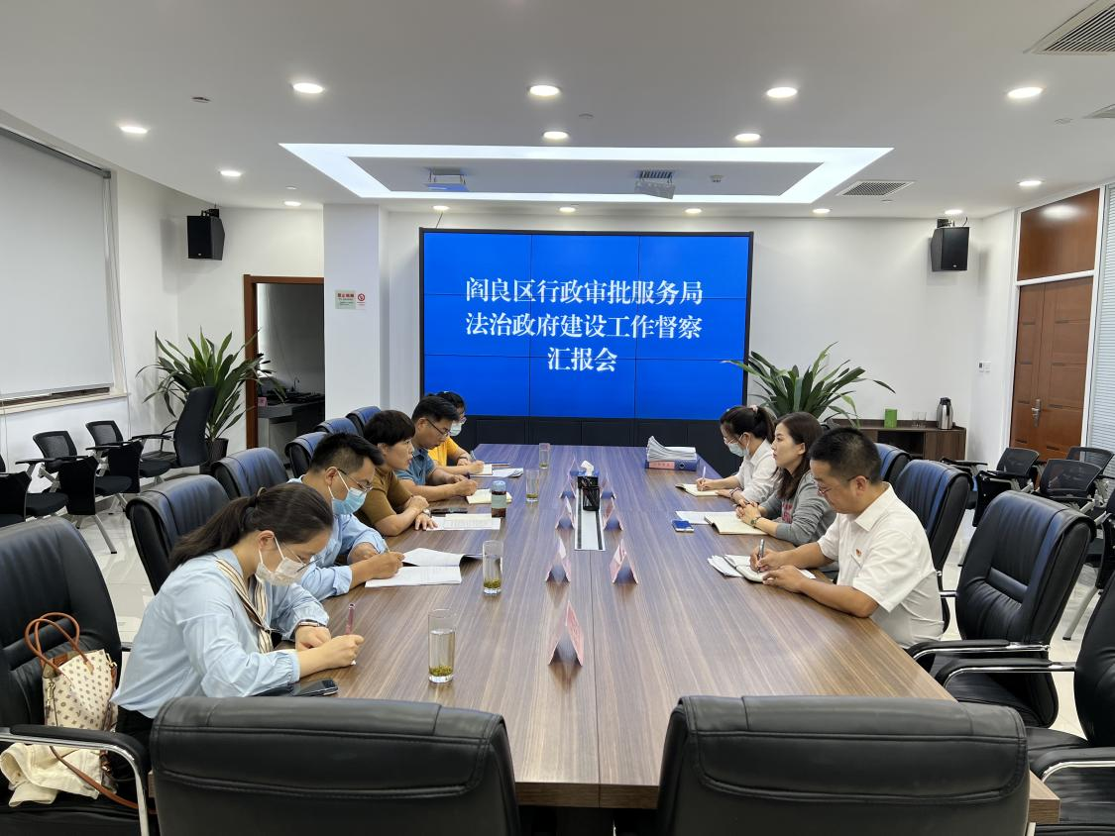
此次督察主要采取座谈交流、听取汇报、查阅资料等方式进行，重点了解各单位学习贯彻习近平法治思想、领导班子定期学法、党政主要负责人履行法治建设第一责任人等情况，详细查看行政执法“三项制度”评估、规范性文件管理、重大行政决策、行政执法监督等重点工作开展情况。针对督察出来的问题及时当面反馈，要求按时保质抓好问题整改。
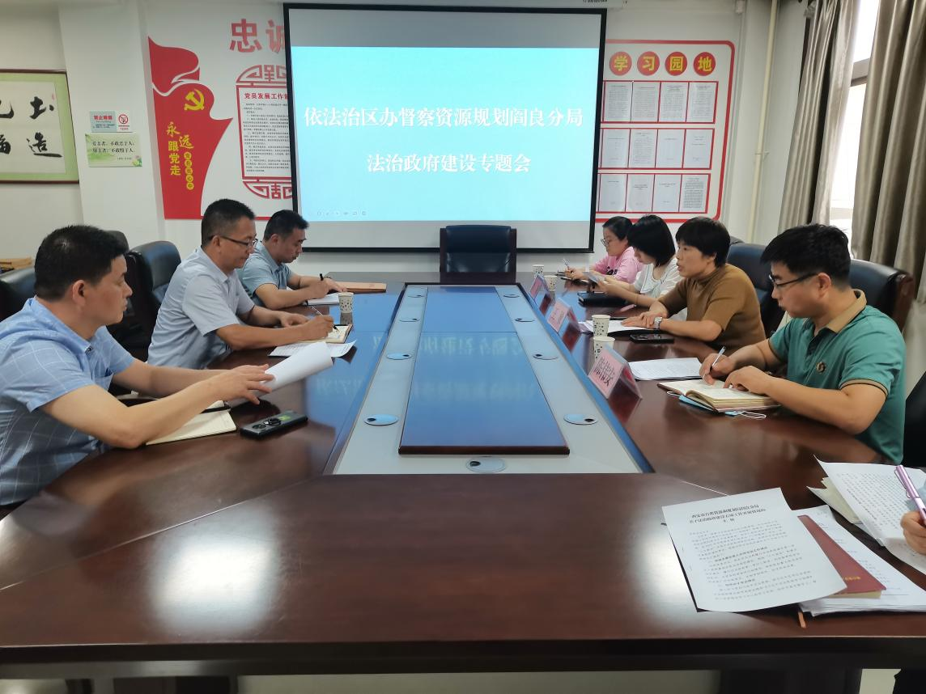
当前，阎良区省级法治政府建设示范创建已进入攻坚期，为按时保质完成创建任务，阎良区委依法治区办将客观、全面梳理各部门推进法治建设取得的成效以及存在的问题，通过“以督促改、以查促建”，切实把督察成效转换为提升法治建设工作的强大动力，为建设世界一流航空城贡献法治力量。

